1.
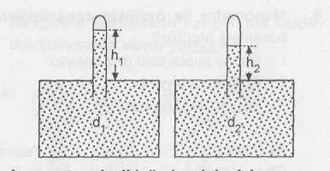
Aynı ortamda iki özdeş kılcal boru, yoğunlukları d₁ ve d₂ olan sıvılarla tamamen doldurup, ağızları parmakla kapatılarak kendi sıvıları içerisine bırakıldığında şekildeki durum gözleniyor. Borulardaki sıvı yükseklikleri oranı h₁/h₂ = 1,5 olduğuna göre d₁ ve d₂ arasındaki bağıntı aşağıdakilerden hangisidir?

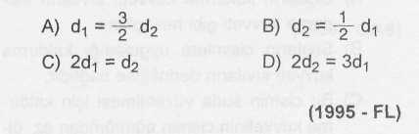

2. Bir öğrenci; kütleleri eşit, hacimleri farklı iki cismi eşit kollu terazinin iki ucuna asarak;
havası boşaltılmış fanus içinde açık havada tartıyor.
Öğrenci bu deney sırasında aşağıdakiler-den hangisini gözlemleyebilir?

- Terazideki denge durumunun her iki ortamda da aynı olduğunu
- Havanın cisimlere kaldırma kuvveti uyguladığını
- Madde yoğunluğunun ortama bağlı olduğunu
- Havasız ortamda hacmi küçük olan cismin kütlesinin değiştiğini
(1993-KUR)
3.
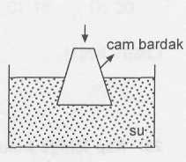

Bir bardak ters çevrilerek su dolu kaba şekildeki gibi düşey olarak daldırıldığında; aşağıdakilerden hangileri gerçekleşir?
- Bardaktaki havanın tamamı suda çözünür.
- Bardaktaki hava basıncı artar.
- Bardak su ile dolar.
A) Yalnız II B) Yalnız III
C) I - III D) I - II - III
(1992-AÖL)
4. Kapalı bir kapta bulunan havanın basıncı için ne söylenebilir?
.
- Kabın her yerinde aynıdır.
- Kabın tavanında en fazladır.
- Kabın yan yüzeylerinde en azdır.
- Kabın merkezinde en fazladır (1992 DPY-A)

5. Açık hava basıncı altında hava ile şişiril-miş bir balon, aynı sıcaklıkta fakat daha düşük basınçlı bir ortama bırakıldığında ne olur?
A) Hacmi küçülür. B) Uçmaya başlar. C) Durumunu korur. D) Hacmi büyür.
(1991 - KUR)

6. Aşağıdakilerden hangisi, atmosfer basıncının azalması sonucu meydana gelir?
- Uçan balonun belli bir yükseklikte patlaması
- Damarlardaki kanın dışarıya fışkırtmaması
- Havanın suda çözünmesi
- Havası boşaltılmış teneke kutunun içe doğru çökmesi ( 1990-AÖL)

7. Açık havanın üzerimize yaptığı tonlarca basıncın hissedilmemesinin temel sebebi aşağıdakilerden hangisidir?
- Vücudun iç basıncının açık hava basıncını dengelemesi
- Küçüklüğümüzden beri bu basınca alışık
olmamız
- Açık hava basıncının her tarafımıza aynı
etkiyi yapması
- Solunumla alınan havanın dış basıncı
dengelemesi ( 1990-FL)

8. Tamamen su dolu bardağın ağzı düzgün şekilde kâğıtla kapatılıp ters çevrildiğinde , suyun dökülmediği gözlenir. Bunun sebebi aşağıdakilerden hangisidir?
A) Su moleküllerinin kâğıdı kendilerine doğru çekmesi
B) Kâğıdın, su etkisiyle bardağın kenarlarına yapışmış olması
C) Havanın kâğıt üzerine uyguladığı kuvvetin, suyun ağırlığına eşit ya da büyük olması
D) Kâğıdın, suya etki edecek yer çekimi kuvvetini engellemesi

9.

